

请先扫码在小程序上提交信息

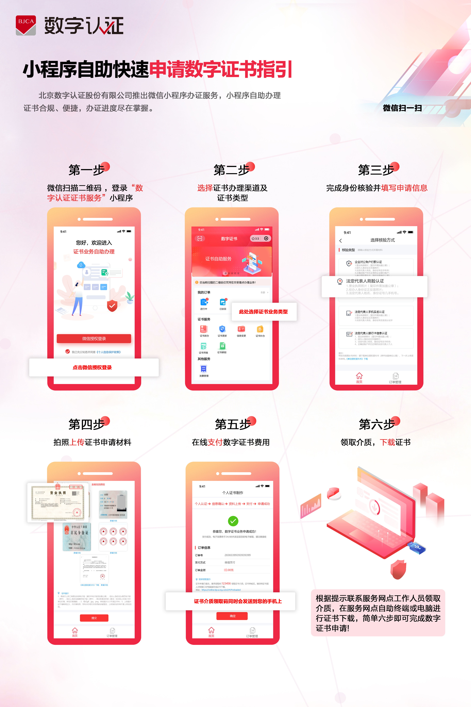
单位电子印章采样表
说明：
1、单位名称请填写单位全称，与印章使用的单位名称相同。
2、请务必确保电子签章图形采样区域清晰度和整洁性，印章必须确保盖在空白区内。
3、为确保采样的清晰度和成功率，需要反复进行4次采样，请尽可能确保每次采样的清晰与完整。
4、保证用于印章采样的桌面平整。
5、蘸足够印泥（印章自带印油除外），用力加盖印章，确保印章图形清晰、完整、无形变。

单位名称：
备注：
电子签章图形采样（请在区域内加盖单位公章，重复操作4次）

